EXPLOIT FILE UPLOAD

Argomento: Sfruttamento di una vulnerabilità di File Upload sulla DVWA per l'inserimento di una shell in PHP. Obiettivi:
- Configurazione del Laboratorio:
○ Configurate il vostro ambiente virtuale in modo che la macchina Metasploitable sia raggiungibile dalla macchina Kali Linux.
○ Assicuratevi che ci sia comunicazione bidirezionale tra le due macchine.
- Esercizio Pratico:
○ Sfruttate la vulnerabilità di file upload presente sulla DVWA Damn Vulnerable Web Application) per ottenere il controllo remoto della macchina bersaglio. ○ Caricate una semplice shell in PHP attraverso l'interfaccia di upload della DVWA.
○ Utilizzate la shell per eseguire comandi da remoto sulla macchina Metasploitable.
- Monitoraggio con BurpSuite:
○ Intercettate e analizzate ogni richiesta HTTP/HTTPS verso la DVWA utilizzando BurpSuite.
○ Familiarizzate con gli strumenti e le tecniche utilizzate dagli Hacker Etici per monitorare e analizzare il traffico web.

Per prima cosa ci siamo assicurati che le macchine virtuali kali linux e metasploitable comunicassero tra di loro, quindi attraverso il terminale di linux, tramite l'uso del comando ping, piu l'indirizzo ip di metasploitable, abbiamo constatato che le due macchine comunicavano tra loro.
Successivamente, utilizzando il browser su Kali Linux, abbiamo inserito l’indirizzo IP di Metasploitable (192.168.1.11) per accedere alla DVWA, di seguito, abbiamo impostato il livello di sicurezza su “Low” per abilitare il caricamento di file senza particolari restrizioni.
Abbiamo poi creato su linux, un file che abbiamo chiamato “file.php” che abbiamo caricato sulla DVWA, che ci permetterà di eseguire comandi sul sistema di metasploitable.
Per caricare il file, abbiamo utilizzato la funzione “file uploads” presente sulla DVWA
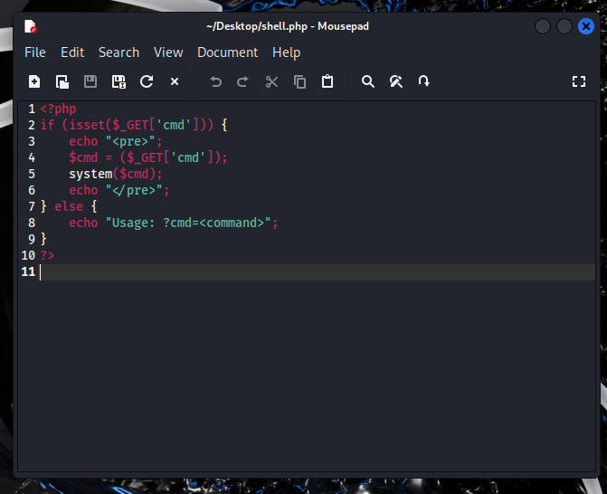
Successivamente abbiamo aperto Burpsuite, abbiamo modificato l'impostazione “Intercept on”, ed abbiamo inserito nella barra dell' URL il nome del file preceduto dall' IP di metasploitable e dal comando qui sotto:
192.168.1.11/dvwa/hackable/uploads/shell.php?cmd=ls

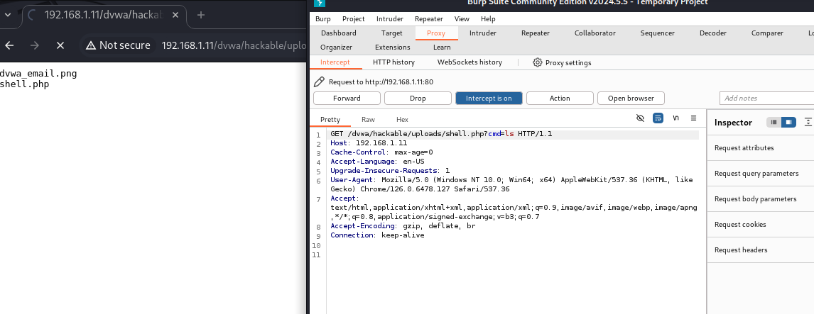In questo modo la richiesta è stata intercettata e inoltrata tramite Burp Suite, e l’output del comando ls è stato visualizzato correttamente sulla pagina web, come mostrato nello screenshot.
Abbiamo poi creato un file vuoto che abbiamo chiamato “ciaomondo” usando sempre la shell PHP, cambiando però, il tipo di comando nella barra dell'URL, sostituendo “is” con “touch” e aggiungendo “ciaomondo”.
In seguito abbiamo riutilizzato il comando “is” per far comparire l'output.
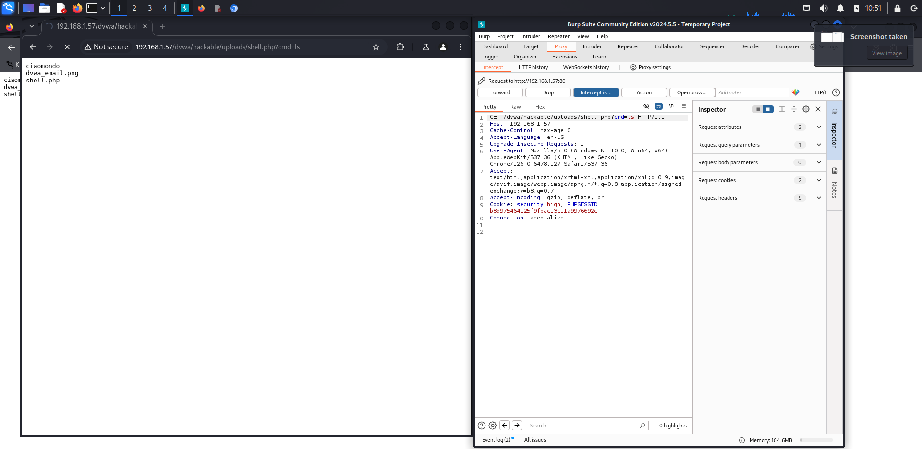

Il test ha rivelato una vulnerabilità significativa nel modulo di File Upload di DVWA, specialmente quando il livello di sicurezza è impostato su “Low”. Questa vulnerabilità consente di caricare una shell PHP, permettendo a un attaccante di eseguire comandi remoti sul server Metasploitable. Di conseguenza, l’attaccante potrebbe ottenere il controllo remoto del sistema, compromettendo la sua sicurezza.
L'utilizzo di Burp Suite si è rivelato fondamentale per intercettare e modificare le richieste HTTP, dimostrando l'efficacia dell'exploit. Questi risultati sottolineano l'importanza di implementare misure di sicurezza adeguate nei sistemi di upload e evidenziano come la configurazione del livello di sicurezza sia cruciale per prevenire accessi non autorizzati.

